### **引言**

##### 1.1编写目的

本说明书旨在为用户提供关于轨道交通环境振动测试数据分析软件的详细信息，包括软件的功能、操作方法、数据处理流程等内容，帮助用户准确高效地进行振动测试数据的分析与处理，从而更好地了解和评估轨道交通环境中的振动情况。无论读者是工程师或学生等等，本说明书将详细介绍软件的各项功能和操作方法，帮助用户快速上手并有效地利用软件进行轨道交通环境振动测试数据的分析与处理。

##### 1.2项目背景

我国城市轨道交通发展迅速，但由于列车运行时轮轨相互作用问题，其引发的环境振动问题也愈发显著。由于地铁列车开行密度大，进行数据测试时，需要一款分析软件，能够现场及时进行简单数据分析，以便调整后续测试方案。但现今主流的分析软件，界面不友好且操作耗费时间，不能够满足现场分析需要。同时，相关科研院所、单位积累了大量的振动测试数据，但并未进行深入分析。

##### 1.3定义

加速度有效值：瞬时值的平方相对时间的平均值的平方根，即：

 （1-1）

式中： 𝑎i——第 i 个采样点处加速度（m/s²）；

d——两个采样点间的时间间隔（s）；

T——采样时长（s）。

振动加速级：引入振级的概念来描述振动的大小以代替加速度有效值对振动的描述，记 为 VAL，单位为分贝（dB），其计算公式如下：

 （1-2）

式中： 𝑎𝑟𝑚𝑠——加速度有效值（m/s²）；

𝑎0——基准加速度，一般取 1×10-6m/s²。

Z振级：测量铅锤向 Z 振级，计权时间为 1s，采用计权频率为 1~80Hz，计权因子采 用 ISO 2631-1 1985 推荐的 w 计权曲线。公示如下：

 （1-3）

式中： VLz——铅锤向 Z 计权振级，简称 Z 振级（dB）；

VLi——1/3 倍频程分析时各频段中心频率对应的分频振级（dB）；

αi——各中心频率对应的计权因子（dB）。

分频最大振级：根据各幅各中心频率处对应的振动加速度级，求得各中心频率处对应的 最大振动加速度级，最后可得出分频最大振级。计算步骤如下：

 （1-4）

式中： 𝑉𝐿𝑖.𝑚𝑎𝑥——各中心频率处对应的最大分频振级（Hz）；

𝑉𝐿𝑖*，*𝑘——第 k 幅各中心频率对应的振动加速度级（dB）；

𝛼𝑖 ——各中心频率处对应的计权因子（dB）。

 （1-5）

式中： 𝑉𝐿𝑚𝑎𝑥——分频最大振级（dB）；

𝑉𝐿𝑖.𝑚𝑎𝑥——各中心频率处对应的最大分频振级（Hz）。

##### 1.4参考资料

[1]宋乐.无人直升机数据分析软件设计与实现[J].电子制作,2021(06):53-54.

[2]周志军,刘玉涛,李伟,关庆华,温泽峰.地铁钢弹簧浮置板轨道振动特性和减振效果研究[J].铁道标准设计,2022,66(05):57-63.

[3]史红梅. 基于车辆动态响应的轨道不平顺智能感知算法研究[D].北京交通大学,2013.

[4]熊飞. 基于振动响应的无砟轨道脱空损伤识别研究[D].西南交通大学,2019.

[5]黄浩. 基于数据库的轨道交通环境振动快速预测方法[D].北京交通大学,2021.

[6]杜林林,刘维宁,刘卫丰,马蒙.城市轨道交通环境振动评价指标计算与分析[J].都市快轨交

通,2017,30(05):40-45.

### **软件概述**

##### 2.1目标

本软件旨在开发一个针对轨道交通振动数据的快速分析和报告自动生成系统，提高数据的分析效率，并将分析结果自动生成报告。

##### 2.2功能

本软件主要能够批量化的分析环境振动测试数据、实现交互式界面和结果的可视化、能够导出初步分析报告。

### **软件开发**

##### 3.1软件设计方案

###### 3.1.1软件框架

进行软件开发时首先要明确软件的适用需求，后续根据适用需求进行功能模块的开发。由于软件的需求主要包括能够批量化的分析环境振动测试数据、实现交互式界面和结果的可视化、能够导出初步分析报告。因此我们将软件分为数据导入、预处理、时域分析、频域分析、结果导出、交互式界面及结果可视化六个功能模块。其中数据导入、预处理、时域分析、频域分析、结果导出为后端开发，交互式界面及结果可视化为前端开发。

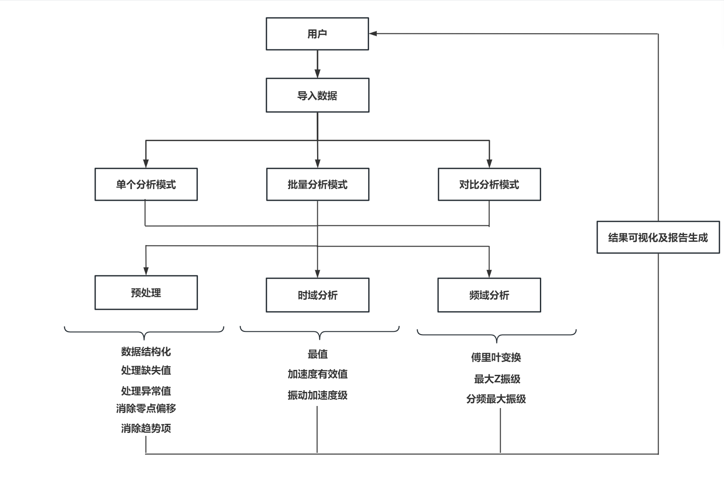

###### 3.1.2开发手段

软件开发采用 Python 平台，Python 提供了高效的高级数据结构，还能简单有效地面向对象编程。Python 解释器易于扩展，可以使用 C 语言或 C++（或者其他可以通过 C调用的语言）扩展新的功能和数据类型。Python 也可用于可定制化软件中的扩展程序语言。Python 丰富的标准库，提供了适用于各个主要系统平台的源码或机器码。

可视化模块主要采用 Matplotlib。Matplotlib 是 Python 的绘图库，它能让使用者很轻松地将数据图形化，并且提供多样化的输出格式。Matplotlib 可以用来绘制各种静态，动态，交互式的图表。Matplotlib 是一个非常强大的 Python 画图工具，我们可以使用该工具将很多数据通过图表的形式更直观的呈现出来。Matplotlib 可以绘制线图、散点图、等高线图、条形图、柱状图、3D 图形、甚至是图形动画等等。

交互式界面采用 tkinter。当前流行的计算机桌面应用程序大多数为图形化用户界面（Graphic User Interface，GUI）,即通过鼠标对菜单、按钮等图形化元素触发指令,并从标签、对话框等图型化显示容器中获取人机对话信息。Python 自带了 tkinter 模块，实质上是一种流行的面向对象的 GUI 工具包 TK 的 Python 编程接口，提供了快速便利地创建 GUI 应用程序的方法。

##### 3.2软件界面设计

软件的交互式界面采用 tkinter 设计，主界面如下图所示，软件的标题栏提供窗口缩放功能，菜单栏按功能划分为分析模式选择、导入数据、预处理、时域分析、频域分析、导出结果、退出七个功能按钮。

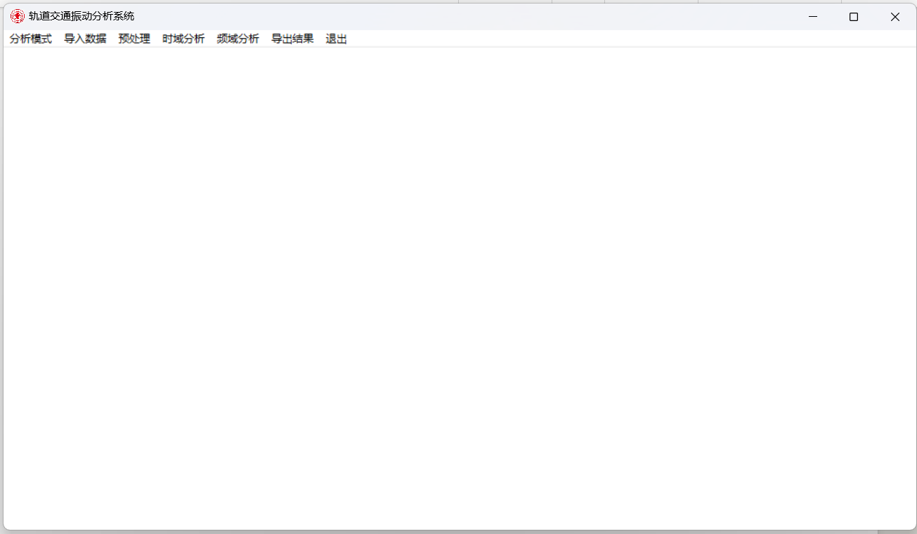

分析模式选择功能按钮提供切换分析模式功能。点击分析模式选择后，出现下拉菜单，如下图所示，有单独分析模式、批量分析模式、对比分析模式可供选择。单独分析模式可对一组包含数个测点的测试数据进行分析，批量分析可批量化分析多组包含数个测点的测试数据，对比分析可在批量化分析多组包含数个测点的测试数据的基础上进行对比分析。

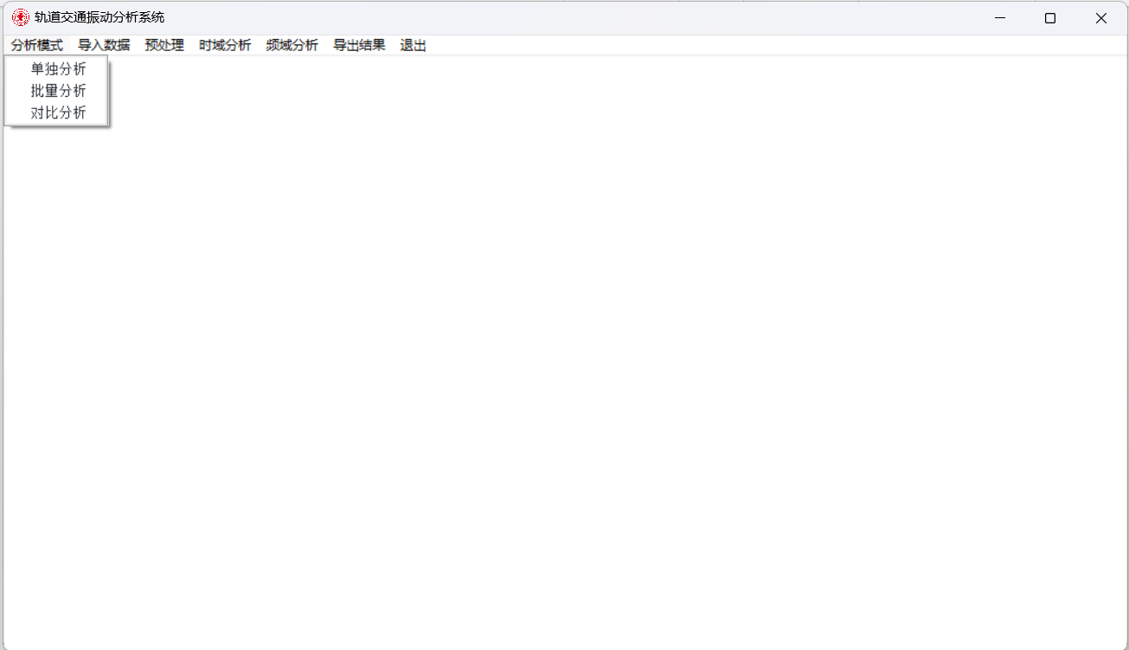导入数据功能能够提供批量化导入数据，在导入成功后对原始数据进行结构化，利用 pandas 将数据转化为 Dataframe 格式，建立时点与对应的加速度间的联系，方便了后续处理。完成后输出各组数据采样点数、采样时间以及采样频率等基本信息，并绘制原始数据的时程图显示。

预处理功能能够对读取完成的数据进行预处理，包含了处理缺失值、异常值，消除零点漂移、趋势项，提取受到激励时的数据等功能。完成后输出零点漂移、趋势项的大小值，帮助用户判断传感器的工作状态是否良好。点击预处理后，出现下拉菜单，如下图所示，有预处理（不截取数据）和预处理（截取数据）可供选择。预处理（不截取数据）即在预处理完成后不提取受到激励时的数据，预处理（截取数据）即在预处理完成后提取受到激励时的数据。

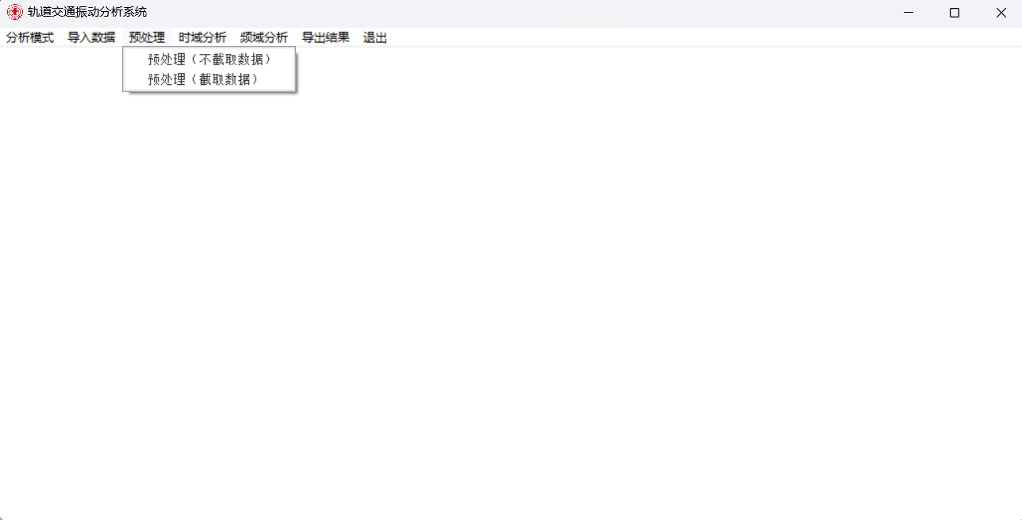时域分析功能对处理后的数据进行时域分析，输出最值、有效值以及振动加速度级的结果，绘制处理后的时程图。处理后的数据在后端保存，方便后续进行频域分析。

频域分析功能接收处理后的数据，进行频域分析。点击后，该按钮下的子菜单如下图所示。傅里叶变换（显著频率）可对时程数据进行傅里叶变换，输出振动显著频率、频谱以及功率谱。最大 Z 振级功能能够对处理后的数据进行分析，输出未计权、按 w 计权曲线计权、按 wk 计权曲线计权的最大 Z 振级分析结果，并分别绘制 Z 振级随时间变化的时程图输出。分频最大振级功能为了满足多种需要，能够对处理后的数据进行分析，输出未分幅未计权、分幅未计权、分幅计权后的分频最大振级结果，并绘制分频振级图输出。

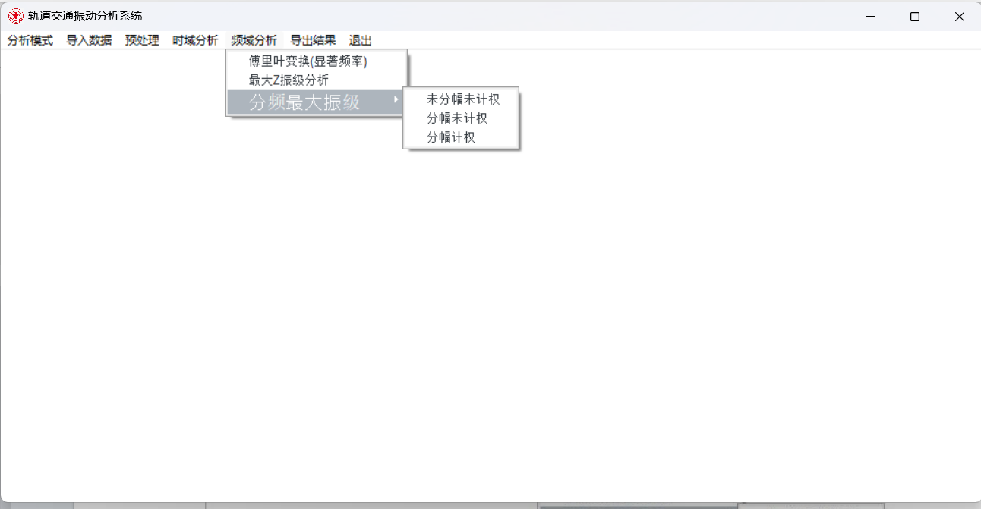导出结果功能能够针对不同的分析模式，将分析结果导出，生成一份格式为 word 的初步分析报告。

##### 3.3数据处理模块

###### 3.3.1模块简介

数据处理模块是分析软件的核心模块，该软件其他功能的实现都是建立在数据处理的基础上。该模块能够实现单独分析、批量分析以及对比分析。无论是对单组数据进行分析，还是对多组数据进行批量化分析或对比分析，其底层逻辑都是单独分析一组数据。单独分析一组数据时，主要流程包括数据导入、预处理、时域分析、频域分析、导出结果，因此在后续介绍各个子模块时以单独分析模式为例进行展示说明。

###### 3.3.2数据导入

数据导入采用 os 模块，os 模块是 Python 中整理文件和目录最为常用的模块，该模块提供了非常丰富的方法用来处理文件和目录。

由于要实现数据的批量导入，采用每次导入单个文件费时费力，因此导入数据时，读取数据所在文件夹，软件遍历该文件夹下的所有文件并获取其路径，然后再分别导入原始数据文件，节约了操作时间并提高了软件易用性。采用 tkinter 设计了数据导入对应的控件，能够再交互式界面让用户选择数据所在文件夹进行数据导入操作。导入单个文件时，软件根据后缀识别数据文件的格式，并根据不同的文件格式调用不同的函数进行数据导入。

选择文件夹导入示例数据，如图3-1所示，选定文件夹 Group1。

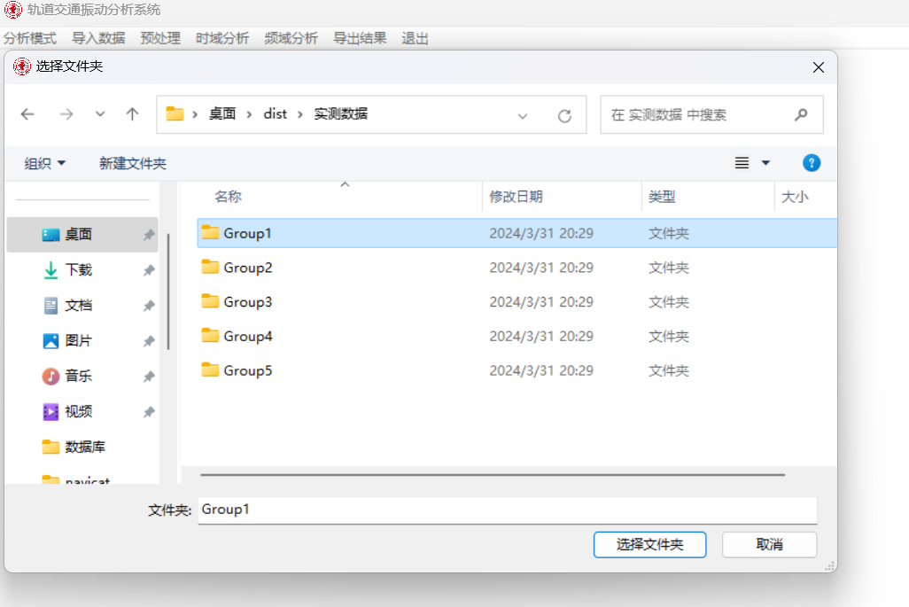图 3-1 导入数据文件示意图

导入原始数据后，利用 pandas 将其结构化，统计各个通道采样时间、采样点数、采样频率等基本信息并输出，绘制原始数据的时程图输出，如图3-2所示。窗口左侧为统计信息栏，显示8个通道的基本统计信息；右侧为结果图片输出框，显示绘制的时程图。

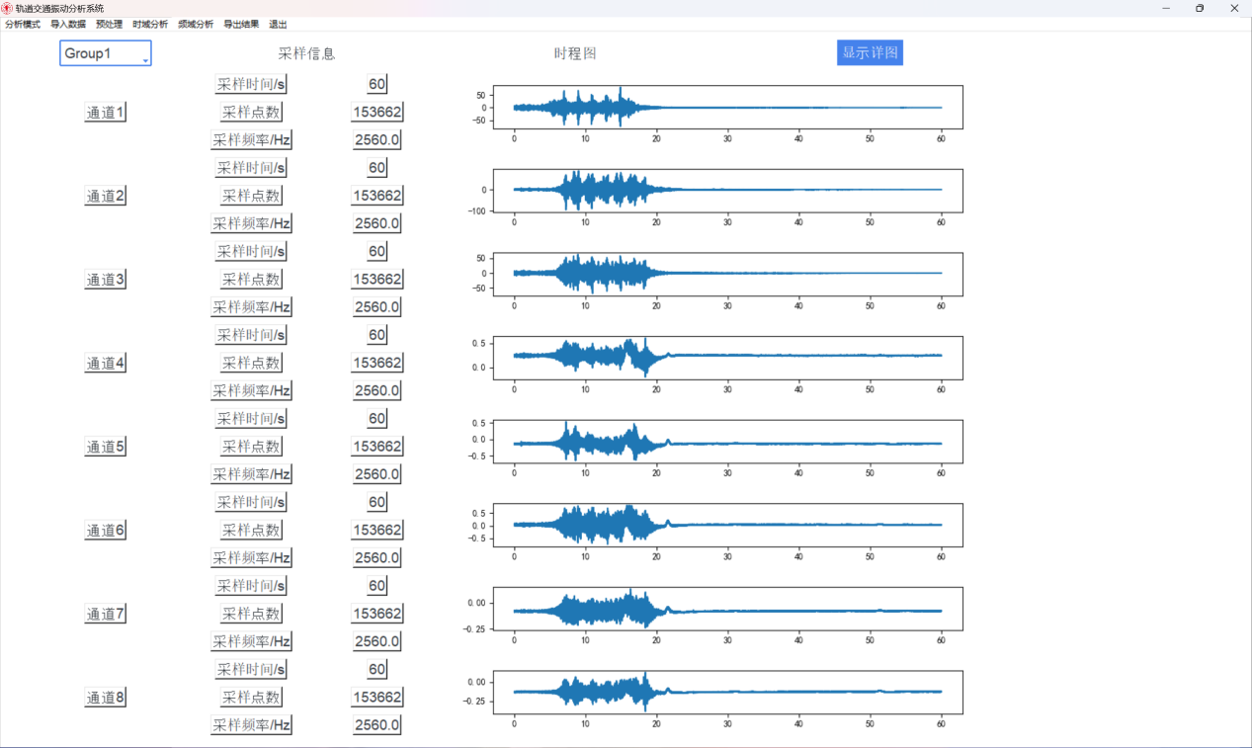图 3-2 导入数据文件后基本统计结果示意图

###### 3.3.3预处理

数据结构化在数据导入部分已经完成，该部分预处理可分为处理缺失值、异常值，消除零点漂移、趋势项以及提取受到激励时数据五个功能函数。

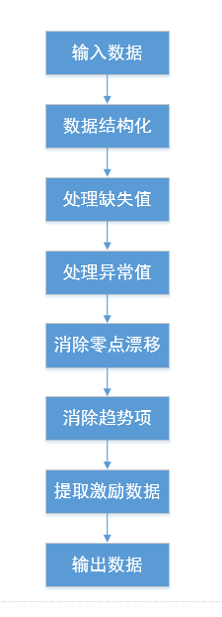数据预处理模块的实现流程如图 3-3 所示。

图 3-3 预处理模块流程图

在处理缺失值时，由于数据样本量很大，缺失值出现次数少，采用剔除缺失值的方法进行处理，对后续分析结果基本无影响。

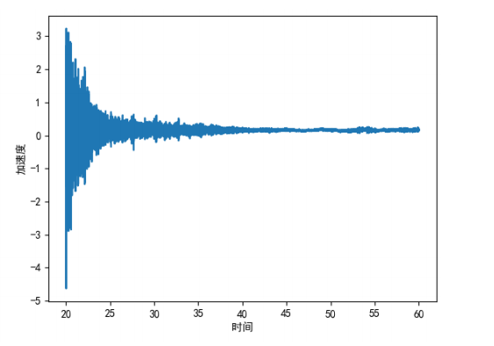在处理异常值时，采用局部峰值识别，超出局部峰值量过大时予以剔除。异常值处理如下图 3-4 所示。

图 3-4 剔除异常值时程图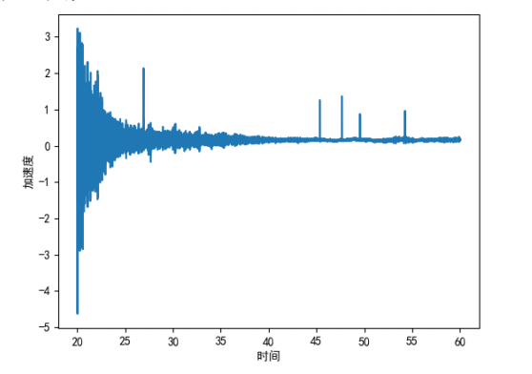

消除零点漂移，主要先计算全程范围内振动加速度的均值，没有发生零点漂移时，加速度均值应在 0 附近，振动加速度均值与 0 的差值可以用来衡量零点漂移的程度。将所有振动原始数据减去对应通道的加速度均值即可消除零点漂移的影响，如下图 3-5 所示，消除趋势项后，振动基线从-0.7m/s²附近回到 0m/s²附近。

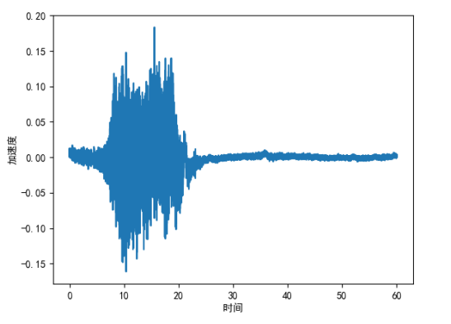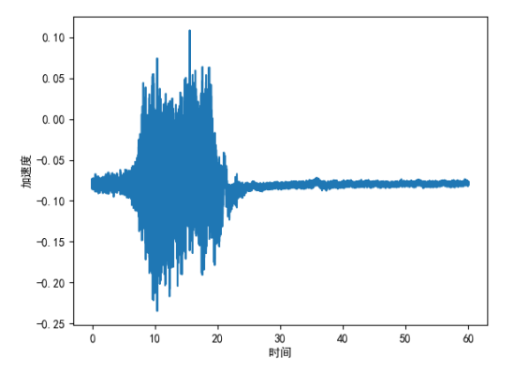图 3-5 消除零点漂移时程图

消除趋势项采用最小二乘法，因为一个低频的曲线叠加到了原始信号上，使得原始信号有缓慢的轻微的上下浮动的趋势，需要给予消除。采用最小二乘法拟合振动曲线，然后将振动数据减去拟合得到的趋势项结果即可消除，如下图 3-6 数据所示，消除趋势项前加速度有随时间变化增大的趋势，消除后回归正常趋势。

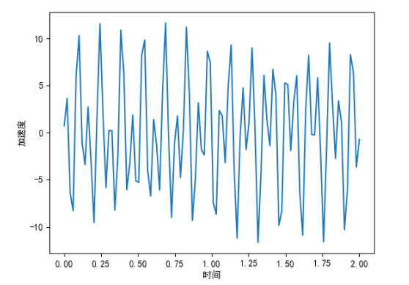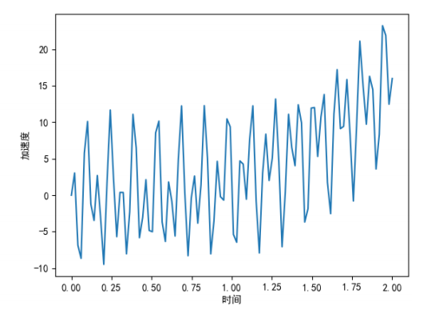图 3-6 消除趋势项时程图

###### 3.3.4时域分析

获取到预处理模块处理完成的数据后，时域分析模块对数据进行时域分析，计算其最值、加速度有效值以及振动加速度级并将统计信息显示在页面统计信息栏，在图片输出框绘制处理后的时程图。

分析结束后，结果如下图 3-7 所示。

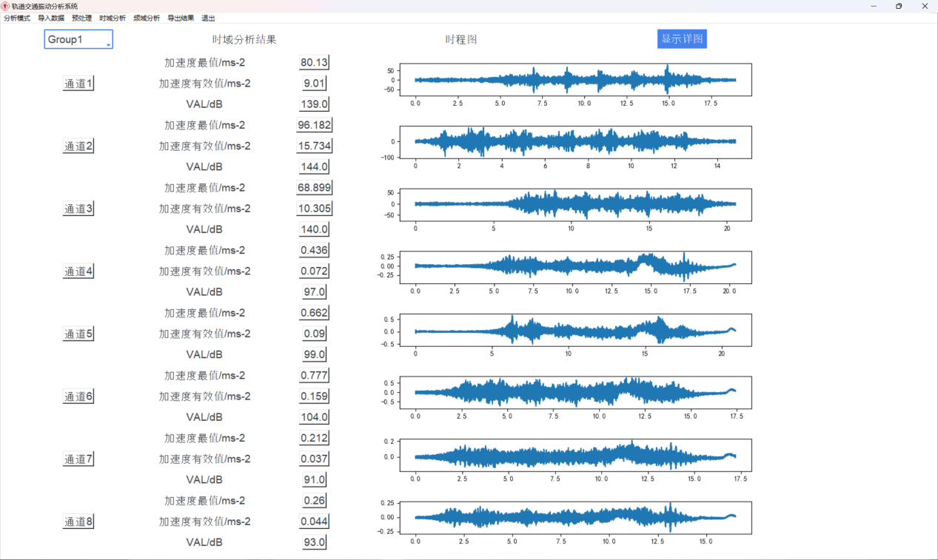图 3-7 时域分析结果示意图

###### 3.3.5频域分析

频域分析模块主要包括傅里叶变换、最大 Z 振级分析、分频最大振级三个功能。傅里叶变换是进行最大 Z 振级分析、分频最大振级分析的基础。通过傅里叶变换的结果可以得到频谱、功率谱、振动显著频率等信息，将信息分别显示在频域分析、最大 Z 振级、分频最大振级三个功能中。

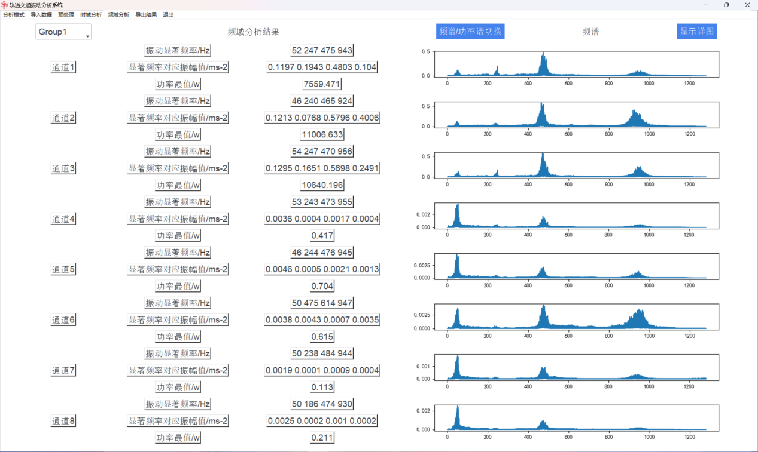获取数据后，傅里叶变换能够将时域内数据转换到频域范围进行分析，绘制频谱及功率谱，通过对频谱的分析可以得到振动的振动显著频率及各振动显著频率对应的幅值。其功能输出结果如下图 3-8 所示，左侧统计信息栏汇总了振动显著频率及其对应的幅值大小、最大功率信息，右侧输出频谱及功率谱，点击频谱/功率谱切换可切换显示频谱或功率谱。

图 3-8 频域分析功能结果示意图

最大 Z 振级分析时，获取傅里叶分析结果后，按第二章中最大 Z 振级计算方法进行计算，分别计算了未计权、按 w 计权曲线计权、wk 计权曲线计权三种情况下的最大 Z振级，并分别绘制了 Z 振级随时间变化的时程图。

其中，分幅完成后，计算各中心频率对应频段内的振级时，需采用该频段内的振动加速度有效值，各频段的振级按式 1-2 进行计算，而振动加速度的有效值计算按下式进行计算：

 （3-1）

式中： 𝑎𝑟𝑚𝑠——中心频率处对应的加速度有效值（m/s²）；

𝐼𝑘——中心频率对应频段内各频率的幅值（m/s²）。

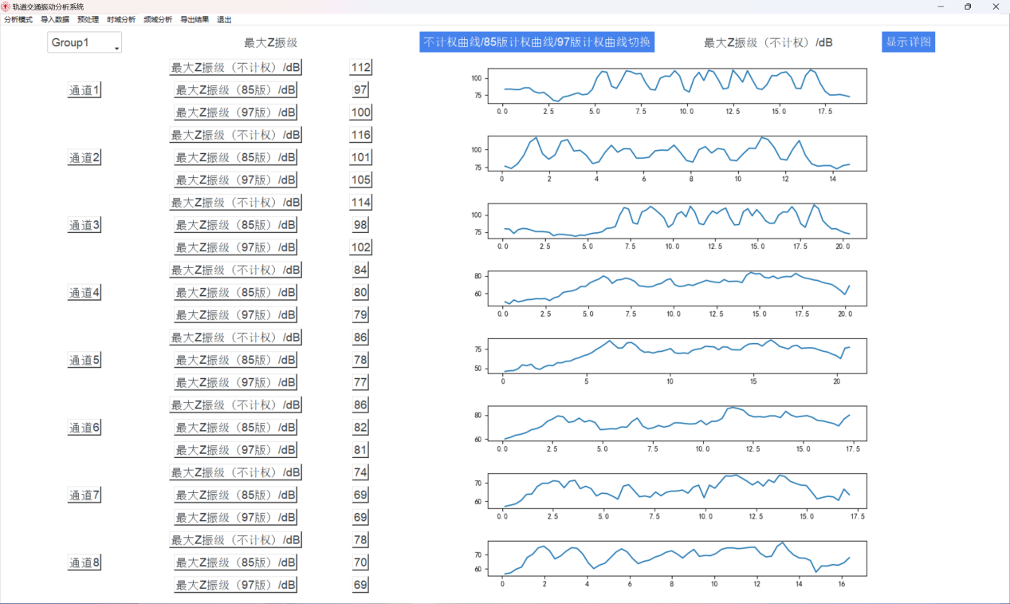该模块的输出结果如下图 3-9 所示，左侧统计信息栏汇总了三种计权方式对应的最大 Z 振级，右侧进行 Z 振级曲线输出，点击不计权曲线/85 版计权曲线/97 版计权曲线切换可相应地切换显示结果。

图 3-9 最大 Z 振级功能结果示意图

分频最大振级分析时，获取傅里叶分析结果后，分别计算了未分幅未计权、分幅计权以及分幅未计权三种情况下的分频振级。

未分幅未计权能够大致反应数据的总体情况，作为初步分析、判断时的依据，输出结果如下图 3-10 所示。

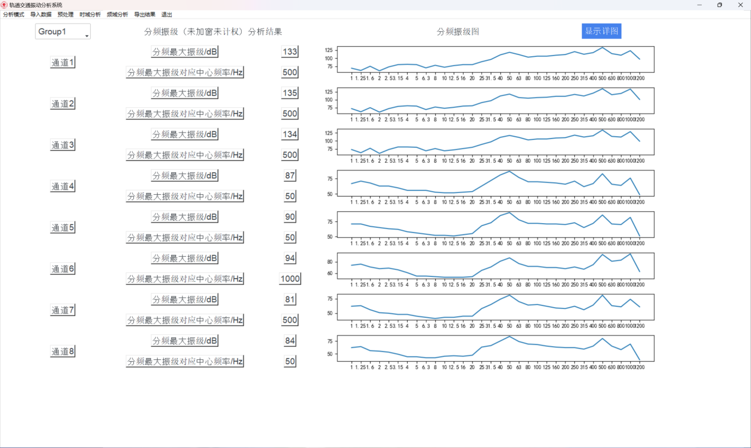图 3-10 未分幅未计权分频振级结果示意图

分幅未计权能够较为详细的反应数据的各个频段的振动信息，输出结果如下图 3-11 所示。

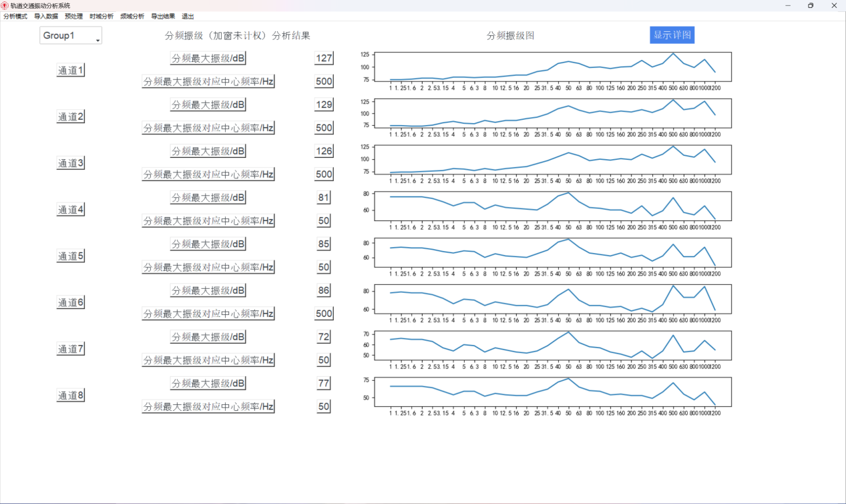图 3-11 分幅未计权分频最大振级功能结果示意图

分幅计权在 4~200Hz 频段内进行分析，其能够依据现行规范进行加权计算，其输出结果如下图 3-12 所示。

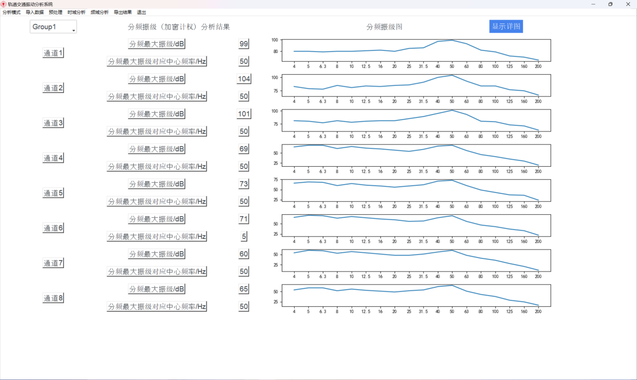图 3-12 分幅计权分频最大振级功能结果示意图

在进行分频最大振级分析时，将各个中心频率对应的振幅值保存至后台，后续导出结果时将输出详细数据。

###### 3.3.6导出结果

数据分析完成后，往往需要将分析结果保存至本地，导出结果模块主要包括两部分：一是分析过程中根据分析结果绘制的图片，主要为分析时程图、频谱、功率谱等图片；二是根据分析结果生成一份初步的分析报告，分析报告内含有可视化分析结果包括表格形式的分析结果、时程图、频谱、功率谱、Z振级曲线图、分频最大振级图。导出的报告与分析结果图片保存到同一目录下如下图 3-13 所示。导出的报告形式如下图 3-14所示。

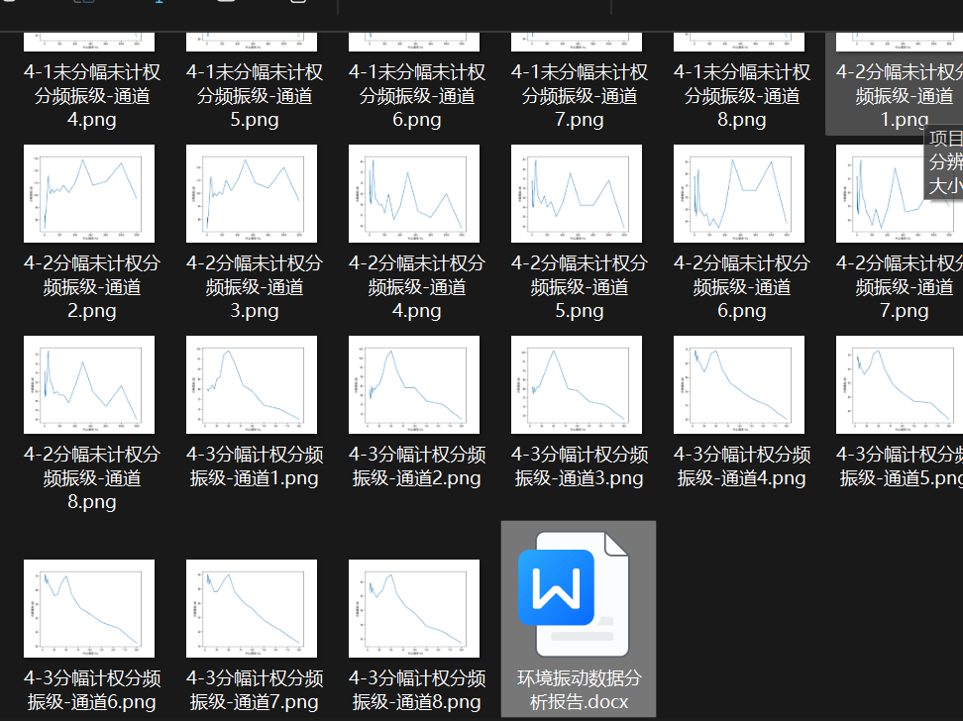图 3-13 结果保存示意图

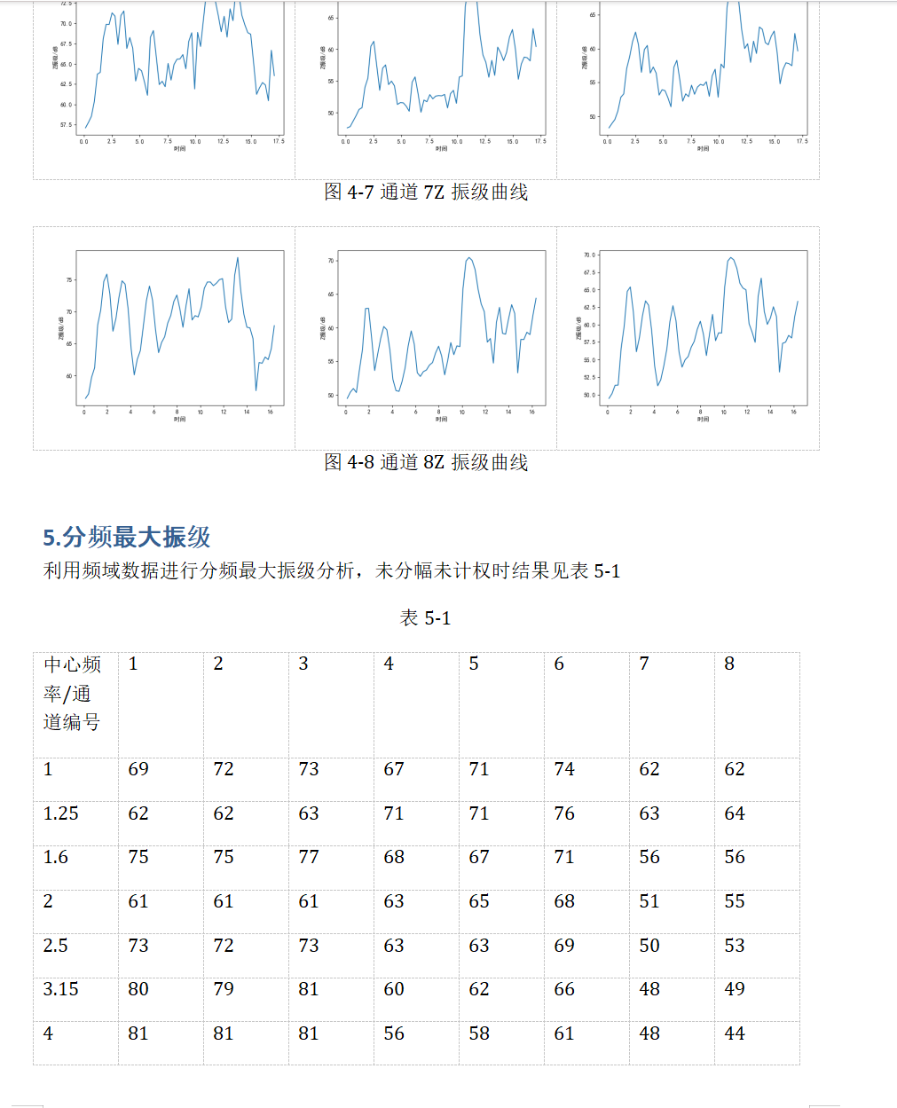

图 3-14 报告形式示意图